Занятие 36 Соединение конденсаторов.

Часто несколько конденсаторов соединяют вместе. Рассмотрим основные типы таких соединений.

Соединение называется последовательным, если конец одного конденсатора является началом другого.
1 2 n
----
++++
----
++++
----
++++

φ₁ φ₂ φ₃ φ_{n} φ_{n+1}

q₁ q₂ q_{n}
U₁ U₂ U_{n}
C₁ C₂ C_{n}
Пусть нам известны электрические параметры каждого конденсатора в батарее. Вычислим, чему равен общий заряд, общее напряжение и общая емкость всей батареи.

1) Общий заряд;
Вторая пластина первого конденсатора и первая пластина второго конденсатора электрически изолированы от остальной схемы. До зарядки на них не было электрического заряда, а значит после зарядки их суммарный заряд равен 0; 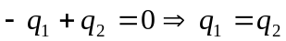 Аналогичными рассуждениями можно доказать, что все заряды в последовательной цепи равны и равны общему заряду цепи.

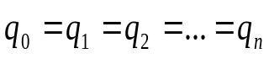

2) Общее напряжение:
Так как напряжение- разность потенциалов, то вычислим, исходя из определения, общее напряжение.
; 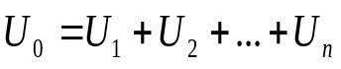

3) Общая емкость:
; 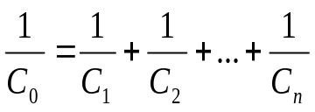

Соединение называется параллельным, если все конденсаторы своими началами подключены в одну точку, и своими окончаниями подключены в одну точку.
φ₂
φ₁
----
++++
----
++++
----
++++
1) Общее напряжение:
Так как конденсаторы подключены в одних точках, то разность потенциалов у них
одинакова. 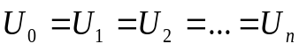

2) Общий заряд:
В силу закона сохранения заряда общий заряд цепи равен сумме зарядов каждого
конденсатора. 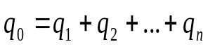

3) Общая емкость:
;

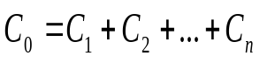

Для удобства составим таблицу формул:
 | Последовательное | Параллельное
Общее напряжение
Общий заряд
Общая емкость

